PORTÁL DOBRÉ PRAXE

Jméno a příjmení: | PhDr. Iva Koutská, Ph.D.  Mgr. Jaroslav Komberec | Klíčová aktivita: | KA6.1. – tandem
Název instituce: | Technická univerzita Liberec  ZŠ Švermova | Pozice v klíčové aktivitě: | tandemista
Adresa instituce: | Liberec  Liberec | Datum: | na půdě TUL 15.11., 29.11. a 13.12.  a na půdě ZŠ Švermova 22.11. 2024

Téma:  (stručně) | “Wellerman” – Sea Shanty Listening Activity (Tandem Teaching)
Cílová skupina: | 6th – 9th graders at a lower secondary school  university students (future teachers of English)
Cíle: | Linguistic aims:  - To reinforce listening skills.  - To engage students in understanding the song's lyrics and its context.  - To build vocabulary related to whaling and sailing.  Cultural (and affective) aims:  - To introduce students to the sea shanty "Wellerman" as a historical cultural artefact.  Cognitive aims:  - To use music as a tool for learning (promoting autonomy of learners, self-directed learning by using songs out of school to learn English on a life-long basis).  - To use rhythm, melody – a trigger for subsequent retrieving from memory.  Social aims:  - To model tandem teaching (model example of cooperation, tandem coordination and co-teaching).

Souvislosti: (plnění očekávaného výstupu, klíčové kompetence): | Distribution of roles in the tandem:  - Teacher A develops learners’ language skills and knowledge of language system.  - Teacher B introduces historical and thematic context and adds the musical element to the English language teaching.  RVP ZV:  POSLECH S POROZUMĚNÍM  žák CJ-9-1-02 rozumí obsahu jednoduché a zřetelně vyslovované promluvy či konverzace, který se týká osvojovaných témat  MLUVENÍ  žák CJ-9-2-01 zeptá se na základní informace a adekvátně reaguje v běžných formálních i neformálních situacích  Key competencies:  - language comprehension  - cultural understanding  KRAU key competencies:  - 1. Vyučované obory a jejich zprostředkování žákům a žákyním  1.2. Didakticky zprostředkuji obsah vyučovaných oborů žákům a žákyním v souladu s jejich vzdělávacími potřebami.  - 2. Plánování, vedení a reflexe výuky  2.3. Podporuji u žáků a žákyň zvídavost a motivaci k učení.  2.4. Efektivně vedu výuku a v jejím průběhu zjišťuji míru porozumění žáků a žákyň a reaguji na jejich potřeby.  2.5. Reflektuji výuku a vyhodnocuji dosahování stanovených cílů.  - 3. Prostředí pro učení  3.1. Vytvářím bezpečné prostředí pro učení.  3.3. Zajišťuji vhodné uspořádání fyzického prostoru i digitálního prostředí, kde se učení odehrává.  - 5. Profesní spolupráce  5.1. Spolupracuji s kolegy a kolegyněmi ve prospěch žáků a žákyň a společného profesního růstu.  - (6. Profesní sebepojetí, rozvoj, etika a duševní zdraví  6.1. Systematicky pracuji na utváření svého sebepojetí v roli učitele či učitelky a na svém profesním rozvoji.)

Časový harmonogram:  (časový plán jednotlivých činností, harmonogram, průběh, …) | 45 minutes  1. Pre-Listening Activities (10-15 minutes)  Teacher A’s Role:  - introduces the story about the song: sea ballad Wellerman from New Zealand about supply ships owned by Weller brothers.  - leads a discussion on whales/hunting (expected answers are the 1993 film Free Willy, fox hunting in the UK, Jakub Vágner – a famous Czech fisherman).  Teacher B’s Role:  - introduces the historical and cultural context of hunting whales.  - models an example of hunting whales on the story of Moby Dick and provides visual support.  2. Listening (instruction phase I) (5 minutes)  Teacher A:  - Gives clear instructions using K.I.S.S. (Keep It Short and Simple) format: Skim the lyrics.  Teacher B:  - Assists by explaining "skimming" and “lyrics”: Go quickly over the text of the song and concentrate on words you know.  Teacher A:  - Skim the lyrics again and find words you do not know/you are not sure about. Ask your partner about their meaning or find their meaning in a dictionary.  Teacher B:  - Distributes dictionaries and helps students in looking unknown words up. Alternatively, he/she is a source of translation.  3. While-Listening Activities (5 minutes)  Teacher A:  - Plays the "Wellerman" recording to motivate and engage students in active listening.  Teacher B:  - Suggests alternative resources (MP4 video) and adjust the listening pace on YouTube (models how to adjust the pace, add subtitles or otherwise use YouTube for language learning).  4. Listening (instruction phase II) (5 minutes)  Teacher A:  - Distributes a listening sheet with a gap-filling task.  Listen again and fill the gaps.  Teacher B:  - Helps students to predict possible answers (based on the context, grammatical or lexical collocations)  5. Post-Listening Activities (10 minutes)  Teacher A:  - Leads the checking by writing first two answers on the board (the rest of the answers are written by the students taking turns in front of the board)  Teacher B:  - Asks comprehension-checking questions  - If need be, helps with translating key phrases such as "take our leave and go" or "shore."  6. Singing Activity (optional; 5 minutes)  Teacher A:  - motivates students to use singing and songs/music as a tool for life-long language learning.  - visually supports the learners to sing along by pointing at the words to be sung (live karaoke mode)  Teacher B:  - introduces singing along with guitar (There are chords ready for those who would like to try playing the song at home.)  - leads the singing.  7. Reflexion, closure, feedback (5 minutes)  Teacher A:  - Thump up if you liked the activity, thump across if it was “so, so” and thump down if you did not like the activity.  Teacher B:  - Distributes the chords to those who want them and says bye to the class.

Doplňující informace: (použité pomůcky, technické vybavení, odkazy na www. stránky, ostatní potřeby, …) | materials:  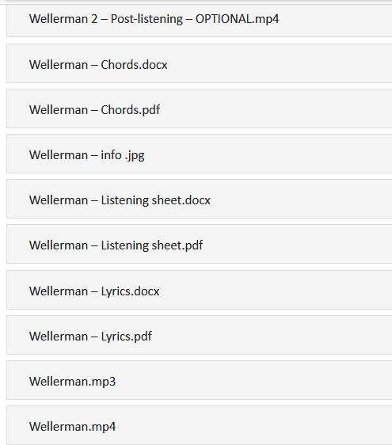  - MP3/MP4 of "Wellerman“  - guitar  - lyrics, listening and chord sheets  - visual aids (e.g. Moby Dick image)  - board (blackboard/whiteboard)  - PC and projector/screen for lyrics/video,  - sound system  - dictionaries

Reflexe:  (vlastní postřehy, kritické úvahy o vlastní činnosti a činnosti skupiny, …) | - Tandem is a great way of professional collaboration and role-modelling cooperation.  - Students appreciate songs that are popular so although this plan is inevitably outdated soon, it can be transformed to any song with deeper context (here history and culture; environmental aspect of whale hunting/hunting not being used; similarly, to other aspects like trading, shipping, goods transportation, family business, comradeship on ships as well as mutinies or any other sea life context)

Kompetenční rámec absolventa a absolventky učitelství

